Volume visualization applicationとして，スライダーによるisovalueの変更，カラーピッカーによる色の変更，頂点の補完方法の選択，反射モデルの変更，の4つを追加した．

ApplicationのURLをGoogle Chromeで開くと以下のようなウィンドウが開かれる．

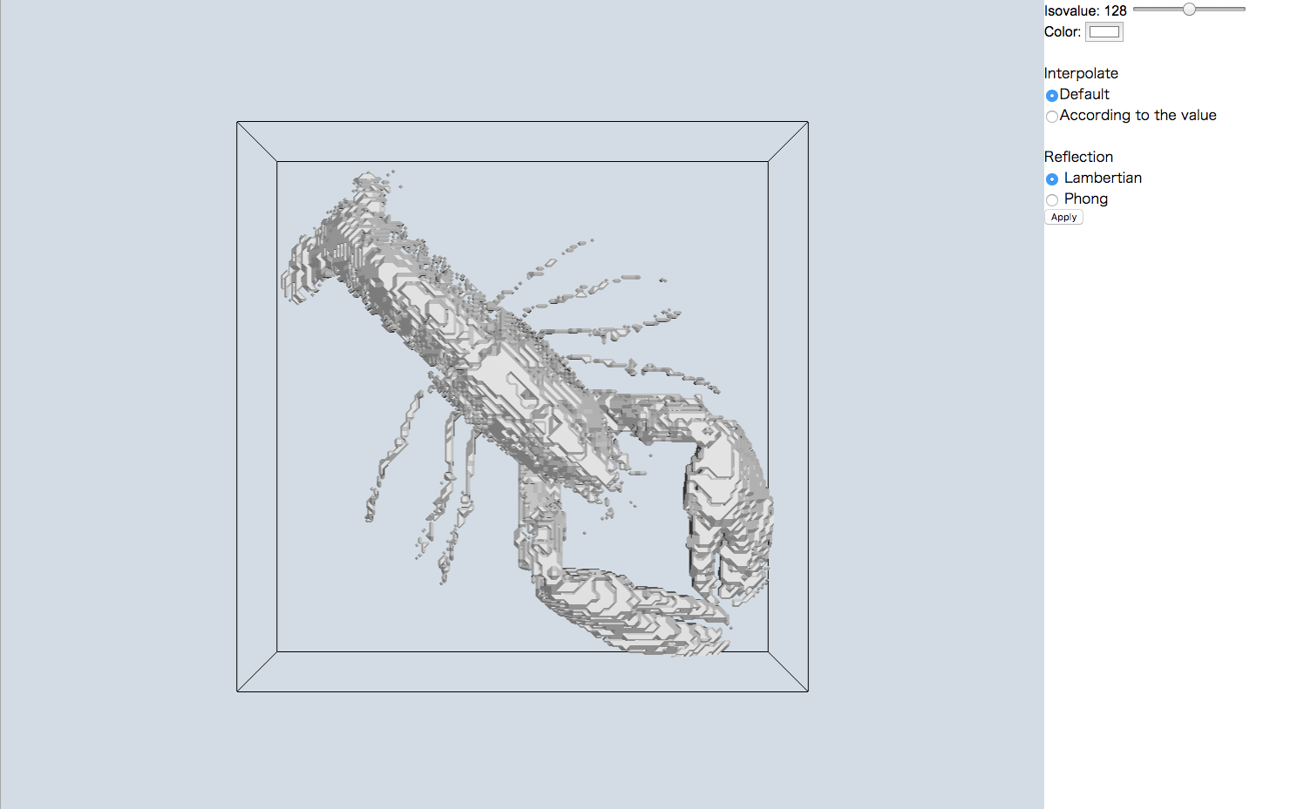

Fig. 1 初期状態の表示

左に表示されるロブスターについて，右に追加した機能によって表示の条件を変更することができ，Applyボタンを押すと表示が切り替わる．以下にそれぞれの機能について説明する．

* スライダーによるisovalueの変更  
  スライダーによってロブスターの表示の際に指定するisovalueを変更することができる．これによりロブスターを構成する点で表示される点が変更される．Fig. 2にisovalueをFig.1から変更した際の表示を示す，

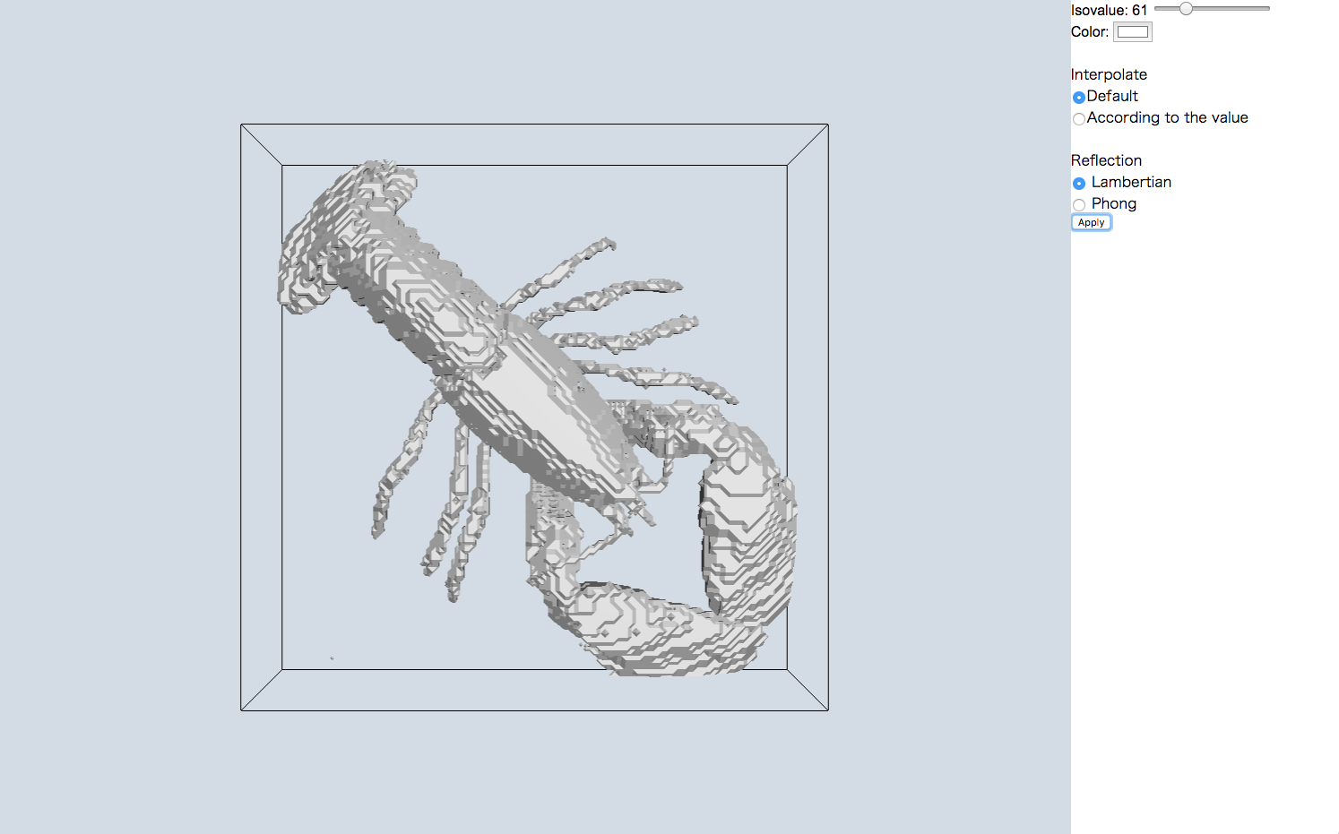  
Fig. 2 isovalueを変更した際の表示

* カラーピッカーによる色の変更  
  Colorの横に表示されているボックスをクリックすることでカラーピッカーが表示され，ロブスターの色を変更することができる．Fig. 3にカラーピッカーによってロブスターの色を変更した際の表示を示す．

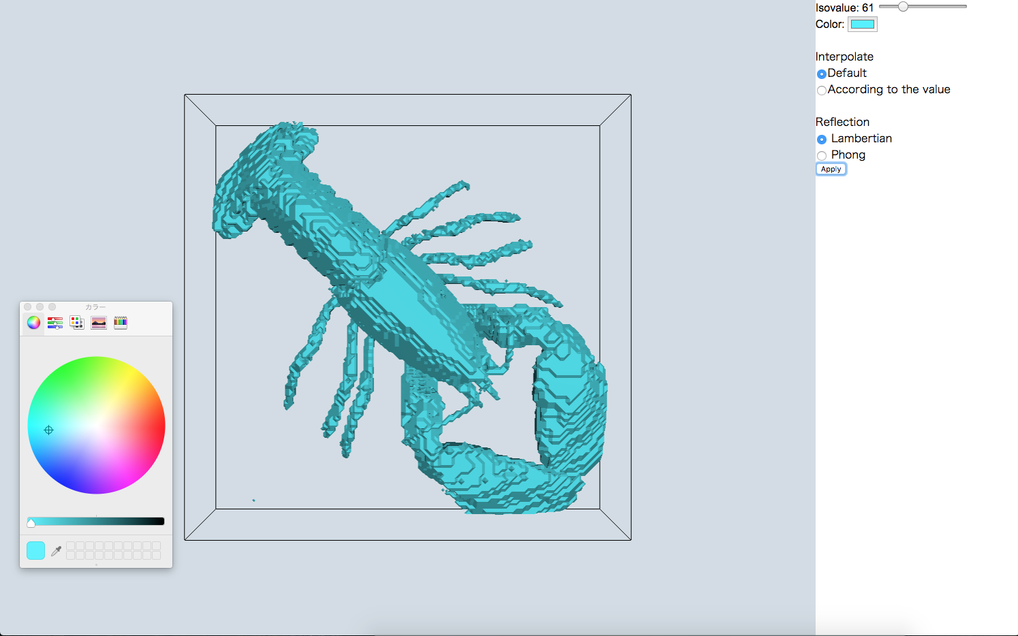

Fig. 3 色を変更した際の表示

また，動作確認をGoogle Chrome，Firefox，Safariで行った．Google Chrome，Firefoxでは上記のようにカラーピッカーが表示され，色の変更が可能である．一方で，Safariで開いた場合，Fig. 4のようにColorの横にボックスが表示されずテキストボックスが表示される．このテキストボックス内にカラーコードを入力することで色の変更が可能となる．

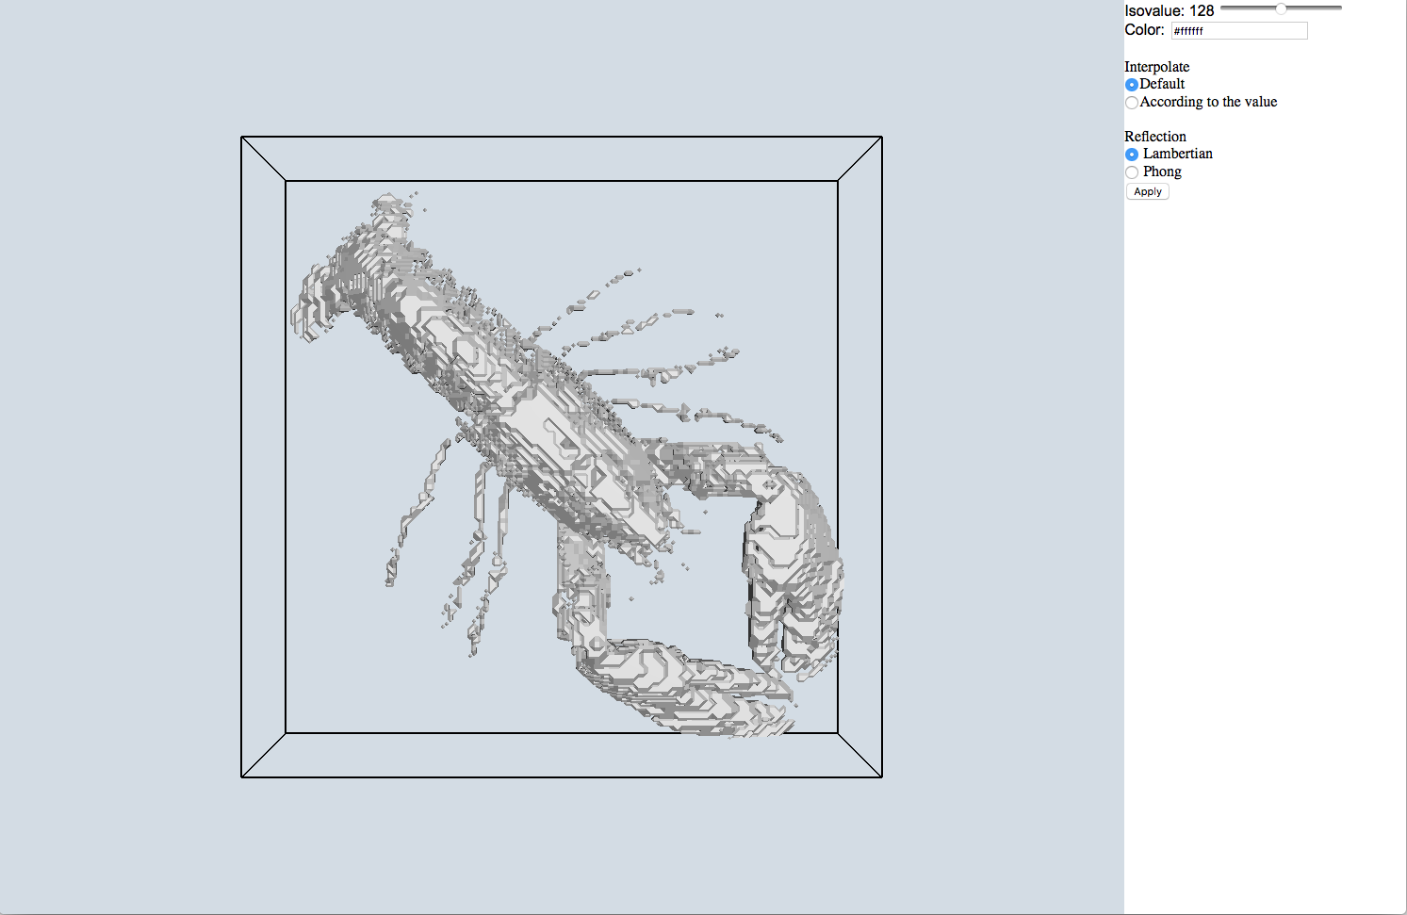

Fig. 4 Safariで開いた場合

* 頂点の補完方法の選択  
  Interpolateの欄に表示されているラジオボタンによって，エッジの端点間の頂点補完方法を選択できる．Defaultではエッジの中点に頂点を補完し，According to the valueを選択するとエッジの値から比を求め，それに応じた位置に頂点を補完する．Fig. 5にAccording to the valueを選択した際の表示を示す．Defaultが選択されているFig. 1と比較して表示が変わっていることが確認出来る．

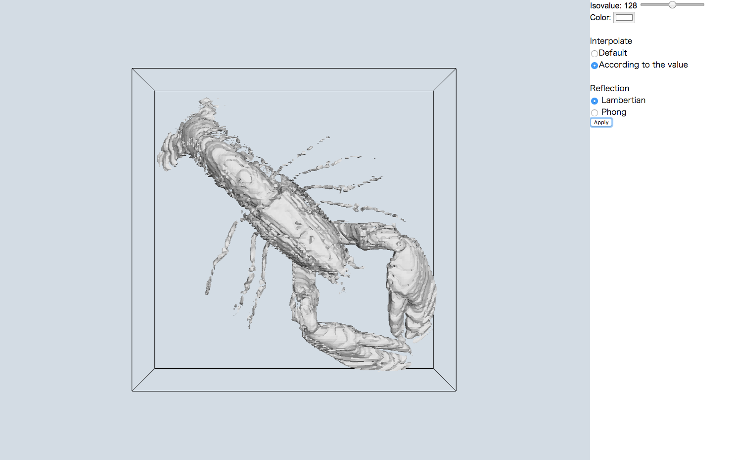

Fig. 5 According to the valueを選択した際の表示

* 反射モデルの変更  
  Reflectionの欄に表示されているラジオボタンによって，オブジェクトの反射モデルをランバート反射とPhongの反射モデルの2種類から選択することができる．初期状態ではLambertianが選択されており，Fig. 1に示す表示がされる．Fig. 6にPhongを選択した際の表示を示す．Lambertianが選択されているFig. 1と比較して表示が変わっていることが確認出来る．

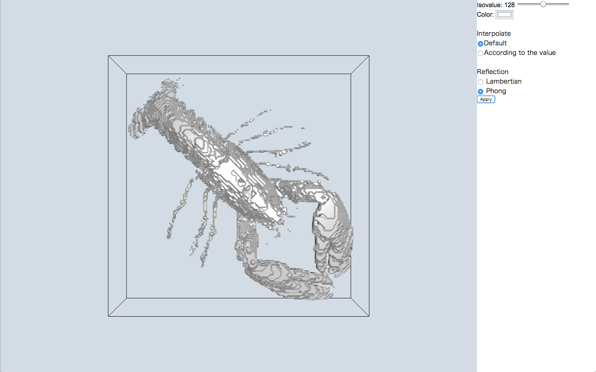

Fig. 6 Phongの反射モデルを選択した際の表示